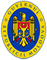
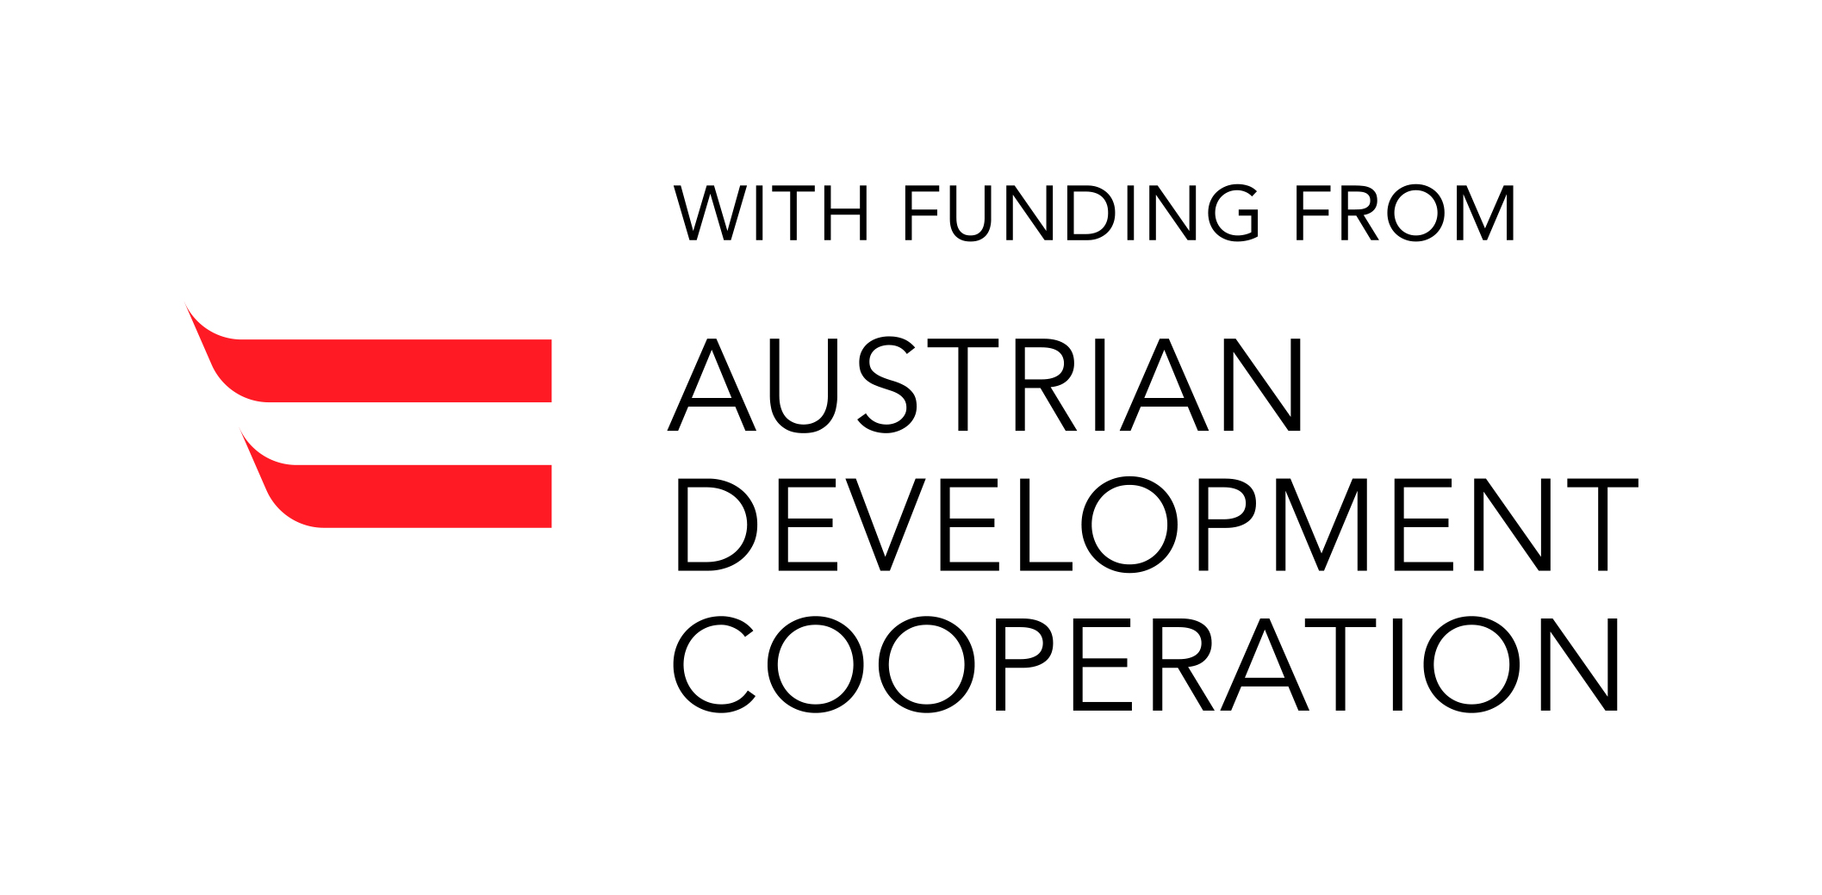
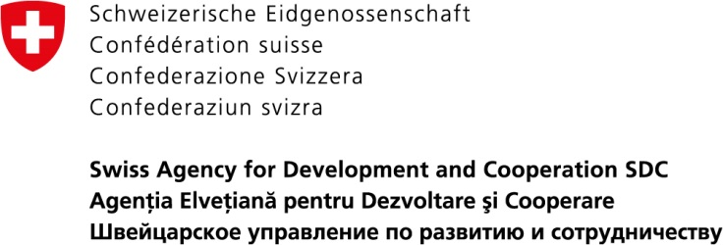

Notificare cu privire la atribuirea contractului
Instituția Publică “Unitatea de Implementare a Proiectelor în domeniul Mediului” din cadrul Ministerului Agriculturii, Dezvoltării Regionale și Mediului

CONTRACT#IFSP/TS-12/C-26/C.1./2.5-DA

Raport cu privire la atribuirea contractului prin metoda Procedura de Contractare Directă

Numărul de identificare a proiectului | SDC Ref. No. 81035398, 7F-08870.01.01  ADA Ref. No. 8332-00/2015
Denumirea proiectului | Proiectului “Consolidarea cadrului instituțional în sectorul de apă și sanitație în Republica Moldova (Faza 01)” , finanțat de Agenția Elvețiană pentru Dezvoltare și Cooperare (SDC) și Agenția Austriacă de Dezvoltare (ADA)
Scopul şi obiectivul contractului | Procurarea serviciilor tehnice „Pregătirea sondelor, prelevarea probelor de apă și analiza acesteia inclusiv instalarea senzorilor pentru monitorizarea apelor subterane”
Companiile care au expediat oferte | Întreprinderea de Stat „EHGeoM”
Preţul solicitat după cum a fost indicat în oferta de preţuri, MDL | 715,665.81 Lei MD
Prețurile evaluate a ofertei recepţionate, MDL | 715,665.81 Lei MD
Denumirea companiilor ale căror oferte au fost considerate neconforme inclusiv motivele | N/A
Denumirea companiei câștigătoare | Întreprinderea de Stat „EHGeoM”
Valoarea contractului | 715,665.81 Lei MD (șapte sute cincisprezece mii șase sute șaizeci și cinci lei – 81 bani)
Perioada de executare a lucrărilor | 15 octombrie 2019 – 11 iunie 2020

7 octombrie 2019

Procedura de Contractare Directă descrisă în această Cerere de Ofertă, în conformitate cu Directiva Departamentului Federal al Afacerilor Externe (DFAE) din Elveția privind Procurările Publice de Servicii, Bunuri și Construcții, în vigoare din 1 septembrie 2013, revăzută la 1 octombrie 2015 și Ghidului de procurări al DFAE (SDC), versiunea din decembrie 2015.

